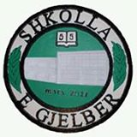
www.greenschoolprishtine.weebly.com
Shkolla e Gjelbër-Prishtinë
Planifikimi dhe realizimi i aktiviteteve edukativoarsimore per muajin Tetor 2014
KlasaVI,VII,VIII,IX apo klubi “ Teknologët e rinj “, lënda mësimore Teknologji –TIK

Data | Fotot e aktivitetit |  | Përshkrimi i aktivitetit
10.10.2014  24.10.2014 | 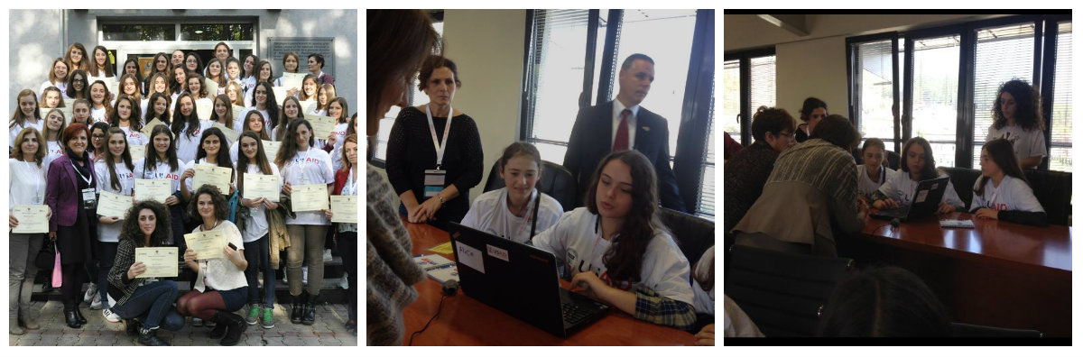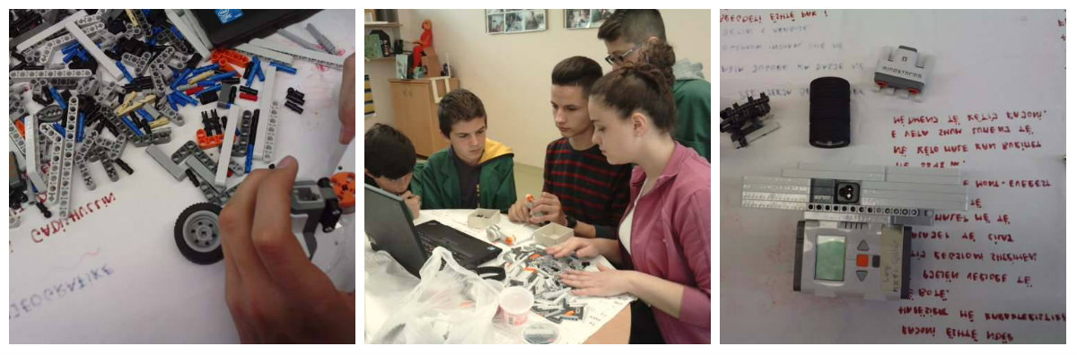 | Dita ndërkombëtare e “Gruas “ ,e organizuar nga BEP – USAID . Aktiviteti “Vajzat dhe Teknologjia “ në këtë aktivitet morrën pjesë 6 vajza ,të cilat u çertifikuan me mirënjohje  Montimi i robotit NXT  Në këtë aktivitet morrën pjesë këta nxënës:  Flokart Pajaziti  Altina Beka  Festim Asllani  Valon Kuleta  Besim Sfirca  Këta nxënës , montuan robotin “Arkën fiskale “ ,si dhe objekte të ndyshme .

Mësimdhënësi : Kumrie Maqedonci Vërtetoi:

